Nom :



Groupe :      XXXX

**Seul contre tous**

Questionnaire

1. Résumez dans vos mots la thèse du Dr Bennet.

Thèse :

1. Pour prouver sa thèse, le Dr Omalu (Will Smith) doit faire des recherches. Résumez 8 observations qu’il utilisera pour arriver à prouver sa thèse.

Observation 1 :

Observation 2 :

Observation 3 :

Observation 4 :

Observation 5 :

Observation 6 :

Observation 7 :

Observation 8 :

1. Pourquoi le Dr Bennet est-il une menace pour les dirigeants de la NFL? Justifiez votre réponse en tenant compte de la notion de crédibilité.

Raison :

Justification :

1. Complétez la contre-thèse suivante.

Les dirigeants de la NFL prétendent       à long terme chez les joueurs.

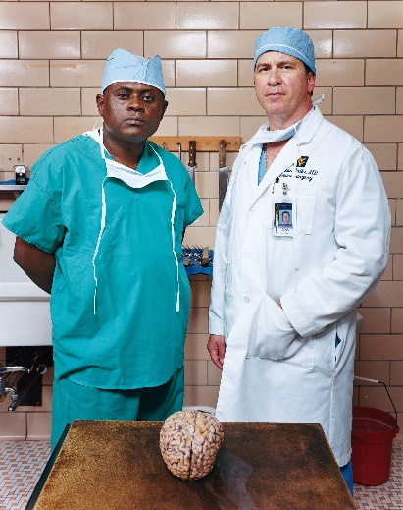

Bennet Omalu, pathologist; et Julian Bailes, neurochirurgien.